МИНИСТЕРСТВО ПРОСВЕЩЕНИЯ РОССИЙСКОЙ ФЕДЕРАЦИИ
‌Министерство образования Оренбургской области‌‌
‌Администрация муниципального образования Соль-Илецкого городского округа Оренбургской области‌​
МОАУ "Григорьевская СОШ"

РАССМОТРЕНО  Руководитель МО учителей математики, физики, информатики  ________________________  Тулешова Д.М.  Протокол №1 от «28» августа 2023 г. | СОГЛАСОВАНО  Заместитель директора по УВР  ________________________  Сарычева И.А.  [Номер приказа] от «30» августа 2023 г. | УТВЕРЖДЕНО  Директор  ________________________  Бражникова В.М.  ОД-129 от «30» августа 2023 г.

‌

РАБОЧАЯ ПРОГРАММА
(ID 721699)

учебного курса «Алгебра»
для обучающихся 7-9 классов

​с. Григорьевка‌ 2023‌​

ПОЯСНИТЕЛЬНАЯ ЗАПИСКА

Алгебра является одним из опорных курсов основного общего образования: она обеспечивает изучение других дисциплин, как естественно-научного, так и гуманитарного циклов, её освоение необходимо для продолжения образования и в повседневной жизни. Развитие у обучающихся научных представлений о происхождении и сущности алгебраических абстракций, способе отражения математической наукой явлений и процессов в природе и обществе, роли математического моделирования в научном познании и в практике способствует формированию научного мировоззрения и качеств мышления, необходимых для адаптации в современном цифровом обществе. Изучение алгебры обеспечивает развитие умения наблюдать, сравнивать, находить закономерности, требует критичности мышления, способности аргументированно обосновывать свои действия и выводы, формулировать утверждения. Освоение курса алгебры обеспечивает развитие логического мышления обучающихся: они используют дедуктивные и индуктивные рассуждения, обобщение и конкретизацию, абстрагирование и аналогию. Обучение алгебре предполагает значительный объём самостоятельной деятельности обучающихся, поэтому самостоятельное решение задач является реализацией деятельностного принципа обучения.
В структуре программы учебного курса «Алгебра» для основного общего образования основное место занимают содержательно-методические линии: «Числа и вычисления», «Алгебраические выражения», «Уравнения и неравенства», «Функции». Каждая из этих содержательно-методических линий развивается на протяжении трёх лет изучения курса, взаимодействуя с другими его линиями. В ходе изучения учебного курса обучающимся приходится логически рассуждать, использовать теоретико-множественный язык. В связи с этим в программу учебного курса «Алгебра» включены некоторые основы логики, представленные во всех основных разделах математического образования и способствующие овладению обучающимися основ универсального математического языка. Содержательной и структурной особенностью учебного курса «Алгебра» является его интегрированный характер.
Содержание линии «Числа и вычисления» служит основой для дальнейшего изучения математики, способствует развитию у обучающихся логического мышления, формированию умения пользоваться алгоритмами, а также приобретению практических навыков, необходимых для повседневной жизни. Развитие понятия о числе на уровне основного общего образования связано с рациональными и иррациональными числами, формированием представлений о действительном числе. Завершение освоения числовой линии отнесено к среднему общему образованию.
Содержание двух алгебраических линий – «Алгебраические выражения» и «Уравнения и неравенства» способствует формированию у обучающихся математического аппарата, необходимого для решения задач математики, смежных предметов и практико-ориентированных задач. На уровне основного общего образования учебный материал группируется вокруг рациональных выражений. Алгебра демонстрирует значение математики как языка для построения математических моделей, описания процессов и явлений реального мира. В задачи обучения алгебре входят также дальнейшее развитие алгоритмического мышления, необходимого, в частности, для освоения курса информатики, и овладение навыками дедуктивных рассуждений. Преобразование символьных форм способствует развитию воображения, способностей к математическому творчеству.
Содержание функционально-графической линии нацелено на получение обучающимися знаний о функциях как важнейшей математической модели для описания и исследования разнообразных процессов и явлений в природе и обществе. Изучение материала способствует развитию у обучающихся умения использовать различные выразительные средства языка математики – словесные, символические, графические, вносит вклад в формирование представлений о роли математики в развитии цивилизации и культуры.
Согласно учебному плану в 7–9 классах изучается учебный курс «Алгебра», который включает следующие основные разделы содержания: «Числа и вычисления», «Алгебраические выражения», «Уравнения и неравенства», «Функции».
‌На изучение учебного курса «Алгебра» отводится 306 часов: в 7 классе – 102 часа (3 часа в неделю), в 8 классе – 102 часа (3 часа в неделю), в 9 классе – 102 часа (3 часа в неделю).‌‌

СОДЕРЖАНИЕ ОБУЧЕНИЯ

7 КЛАСС

Числа и вычисления
Дроби обыкновенные и десятичные, переход от одной формы записи дробей к другой. Понятие рационального числа, запись, сравнение, упорядочивание рациональных чисел. Арифметические действия с рациональными числами. Решение задач из реальной практики на части, на дроби.
Степень с натуральным показателем: определение, преобразование выражений на основе определения, запись больших чисел. Проценты, запись процентов в виде дроби и дроби в виде процентов. Три основные задачи на проценты, решение задач из реальной практики.
Применение признаков делимости, разложение на множители натуральных чисел.
Реальные зависимости, в том числе прямая и обратная пропорциональности.
Алгебраические выражения
Переменные, числовое значение выражения с переменной. Допустимые значения переменных. Представление зависимости между величинами в виде формулы. Вычисления по формулам. Преобразование буквенных выражений, тождественно равные выражения, правила преобразования сумм и произведений, правила раскрытия скобок и приведения подобных слагаемых.
Свойства степени с натуральным показателем.
Одночлены и многочлены. Степень многочлена. Сложение, вычитание, умножение многочленов. Формулы сокращённого умножения: квадрат суммы и квадрат разности. Формула разности квадратов. Разложение многочленов на множители.
Уравнения и неравенства
Уравнение, корень уравнения, правила преобразования уравнения, равносильность уравнений.
Линейное уравнение с одной переменной, число корней линейного уравнения, решение линейных уравнений. Составление уравнений по условию задачи. Решение текстовых задач с помощью уравнений.
Линейное уравнение с двумя переменными и его график. Система двух линейных уравнений с двумя переменными. Решение систем уравнений способом подстановки. Примеры решения текстовых задач с помощью систем уравнений.
Функции
Координата точки на прямой. Числовые промежутки. Расстояние между двумя точками координатной прямой.
Прямоугольная система координат, оси Ox и Oy. Абсцисса и ордината точки на координатной плоскости. Примеры графиков, заданных формулами. Чтение графиков реальных зависимостей. Понятие функции. График функции. Свойства функций. Линейная функция, её график. График функции y = |x|. Графическое решение линейных уравнений и систем линейных уравнений.
8 КЛАСС

Числа и вычисления
Квадратный корень из числа. Понятие об иррациональном числе. Десятичные приближения иррациональных чисел. Свойства арифметических квадратных корней и их применение к преобразованию числовых выражений и вычислениям. Действительные числа.
Степень с целым показателем и её свойства. Стандартная запись числа.
Алгебраические выраженияАлгебраические выражения
Квадратный трёхчлен, разложение квадратного трёхчлена на множители.
Алгебраическая дробь. Основное свойство алгебраической дроби. Сложение, вычитание, умножение, деление алгебраических дробей. Рациональные выражения и их преобразование.
Уравнения и неравенстваУравнения и неравенства
Квадратное уравнение, формула корней квадратного уравнения. Теорема Виета. Решение уравнений, сводящихся к линейным и квадратным. Простейшие дробно-рациональные уравнения.
Графическая интерпретация уравнений с двумя переменными и систем линейных уравнений с двумя переменными. Примеры решения систем нелинейных уравнений с двумя переменными.
Решение текстовых задач алгебраическим способом.
Числовые неравенства и их свойства. Неравенство с одной переменной. Равносильность неравенств. Линейные неравенства с одной переменной. Системы линейных неравенств с одной переменной.
ФункцииФункции
Понятие функции. Область определения и множество значений функции. Способы задания функций.
График функции. Чтение свойств функции по её графику. Примеры графиков функций, отражающих реальные процессы.
Функции, описывающие прямую и обратную пропорциональные зависимости, их графики. Функции y = x2, y = x3, y = √x, y=|x|. Графическое решение уравнений и систем уравнений.
9 КЛАСС

Числа и вычисления
Рациональные числа, иррациональные числа, конечные и бесконечные десятичные дроби. Множество действительных чисел, действительные числа как бесконечные десятичные дроби. Взаимно однозначное соответствие между множеством действительных чисел и координатной прямой.
Сравнение действительных чисел, арифметические действия с действительными числами.
Размеры объектов окружающего мира, длительность процессов в окружающем мире.
Приближённое значение величины, точность приближения. Округление чисел. Прикидка и оценка результатов вычислений.
Уравнения и неравенства
Линейное уравнение. Решение уравнений, сводящихся к линейным.
Квадратное уравнение. Решение уравнений, сводящихся к квадратным. Биквадратное уравнение. Примеры решения уравнений третьей и четвёртой степеней разложением на множители.
Решение дробно-рациональных уравнений. Решение текстовых задач алгебраическим методом.
Уравнение с двумя переменными и его график. Решение систем двух линейных уравнений с двумя переменными. Решение систем двух уравнений, одно из которых линейное, а другое – второй степени. Графическая интерпретация системы уравнений с двумя переменными.
Решение текстовых задач алгебраическим способом.
Числовые неравенства и их свойства.
Решение линейных неравенств с одной переменной. Решение систем линейных неравенств с одной переменной. Квадратные неравенства. Графическая интерпретация неравенств и систем неравенств с двумя переменными.
ФункцииФункции
Квадратичная функция, её график и свойства. Парабола, координаты вершины параболы, ось симметрии параболы.
Графики функций: y = kx, y = kx + b, y = k/x, y = x3, y = √x, y = |x| , и их свойства.
Числовые последовательностиЧисловые последовательности и прогрессии
Понятие числовой последовательности. Задание последовательности рекуррентной формулой и формулой n-го члена.
Арифметическая и геометрическая прогрессии. Формулы n-го члена арифметической и геометрической прогрессий, суммы первых n членов.
Изображение членов арифметической и геометрической прогрессий точками на координатной плоскости. Линейный и экспоненциальный рост. Сложные проценты.

ПЛАНИРУЕМЫЕ РЕЗУЛЬТАТЫ ОСВОЕНИЯ ПРОГРАММЫ УЧЕБНОГО КУРСА «АЛГЕБРА» НА УРОВНЕ ОСНОВНОГО ОБЩЕГО ОБРАЗОВАНИЯ

ЛИЧНОСТНЫЕ РЕЗУЛЬТАТЫ

Личностные результаты освоения программы учебного курса «Алгебра» характеризуются:
1) патриотическое воспитание:
проявлением интереса к прошлому и настоящему российской математики, ценностным отношением к достижениям российских математиков и российской математической школы, к использованию этих достижений в других науках и прикладных сферах;
2) гражданское и духовно-нравственное воспитание:
готовностью к выполнению обязанностей гражданина и реализации его прав, представлением о математических основах функционирования различных структур, явлений, процедур гражданского общества (например, выборы, опросы), готовностью к обсуждению этических проблем, связанных с практическим применением достижений науки, осознанием важности морально-этических принципов в деятельности учёного;
3) трудовое воспитание:
установкой на активное участие в решении практических задач математической направленности, осознанием важности математического образования на протяжении всей жизни для успешной профессиональной деятельности и развитием необходимых умений, осознанным выбором и построением индивидуальной траектории образования и жизненных планов с учётом личных интересов и общественных потребностей;
4) эстетическое воспитание:
способностью к эмоциональному и эстетическому восприятию математических объектов, задач, решений, рассуждений, умению видеть математические закономерности в искусстве;
5) ценности научного познания:
ориентацией в деятельности на современную систему научных представлений об основных закономерностях развития человека, природы и общества, пониманием математической науки как сферы человеческой деятельности, этапов её развития и значимости для развития цивилизации, овладением языком математики и математической культурой как средством познания мира, овладением простейшими навыками исследовательской деятельности;
6) физическое воспитание, формирование культуры здоровья и эмоционального благополучия:
готовностью применять математические знания в интересах своего здоровья, ведения здорового образа жизни (здоровое питание, сбалансированный режим занятий и отдыха, регулярная физическая активность), сформированностью навыка рефлексии, признанием своего права на ошибку и такого же права другого человека;
7) экологическое воспитание:
ориентацией на применение математических знаний для решения задач в области сохранности окружающей среды, планирования поступков и оценки их возможных последствий для окружающей среды, осознанием глобального характера экологических проблем и путей их решения;
8) адаптация к изменяющимся условиям социальной и природной среды:
готовностью к действиям в условиях неопределённости, повышению уровня своей компетентности через практическую деятельность, в том числе умение учиться у других людей, приобретать в совместной деятельности новые знания, навыки и компетенции из опыта других;
необходимостью в формировании новых знаний, в том числе формулировать идеи, понятия, гипотезы об объектах и явлениях, в том числе ранее неизвестных, осознавать дефициты собственных знаний и компетентностей, планировать своё развитие;
способностью осознавать стрессовую ситуацию, воспринимать стрессовую ситуацию как вызов, требующий контрмер, корректировать принимаемые решения и действия, формулировать и оценивать риски и последствия, формировать опыт.
МЕТАПРЕДМЕТНЫЕ РЕЗУЛЬТАТЫ

Познавательные универсальные учебные действия

Базовые логические действия:
- выявлять и характеризовать существенные признаки математических объектов, понятий, отношений между понятиями, формулировать определения понятий, устанавливать существенный признак классификации, основания для обобщения и сравнения, критерии проводимого анализа;
- воспринимать, формулировать и преобразовывать суждения: утвердительные и отрицательные, единичные, частные и общие, условные;
- выявлять математические закономерности, взаимосвязи и противоречия в фактах, данных, наблюдениях и утверждениях, предлагать критерии для выявления закономерностей и противоречий;
- делать выводы с использованием законов логики, дедуктивных и индуктивных умозаключений, умозаключений по аналогии;
- разбирать доказательства математических утверждений (прямые и от противного), проводить самостоятельно несложные доказательства математических фактов, выстраивать аргументацию, приводить примеры и контрпримеры, обосновывать собственные рассуждения;
- выбирать способ решения учебной задачи (сравнивать несколько вариантов решения, выбирать наиболее подходящий с учётом самостоятельно выделенных критериев).
Базовые исследовательские действия:
- использовать вопросы как исследовательский инструмент познания, формулировать вопросы, фиксирующие противоречие, проблему, самостоятельно устанавливать искомое и данное, формировать гипотезу, аргументировать свою позицию, мнение;
- проводить по самостоятельно составленному плану несложный эксперимент, небольшое исследование по установлению особенностей математического объекта, зависимостей объектов между собой;
- самостоятельно формулировать обобщения и выводы по результатам проведённого наблюдения, исследования, оценивать достоверность полученных результатов, выводов и обобщений;
- прогнозировать возможное развитие процесса, а также выдвигать предположения о его развитии в новых условиях.
Работа с информацией:
- выявлять недостаточность и избыточность информации, данных, необходимых для решения задачи;
- выбирать, анализировать, систематизировать и интерпретировать информацию различных видов и форм представления;
- выбирать форму представления информации и иллюстрировать решаемые задачи схемами, диаграммами, иной графикой и их комбинациями;
- оценивать надёжность информации по критериям, предложенным учителем или сформулированным самостоятельно.
Коммуникативные универсальные учебные действия:
- воспринимать и формулировать суждения в соответствии с условиями и целями общения, ясно, точно, грамотно выражать свою точку зрения в устных и письменных текстах, давать пояснения по ходу решения задачи, комментировать полученный результат;
- в ходе обсуждения задавать вопросы по существу обсуждаемой темы, проблемы, решаемой задачи, высказывать идеи, нацеленные на поиск решения, сопоставлять свои суждения с суждениями других участников диалога, обнаруживать различие и сходство позиций, в корректной форме формулировать разногласия, свои возражения;
- представлять результаты решения задачи, эксперимента, исследования, проекта, самостоятельно выбирать формат выступления с учётом задач презентации и особенностей аудитории;
- понимать и использовать преимущества командной и индивидуальной работы при решении учебных математических задач;
- принимать цель совместной деятельности, планировать организацию совместной работы, распределять виды работ, договариваться, обсуждать процесс и результат работы, обобщать мнения нескольких людей;
- участвовать в групповых формах работы (обсуждения, обмен мнениями, мозговые штурмы и другие), выполнять свою часть работы и координировать свои действия с другими членами команды, оценивать качество своего вклада в общий продукт по критериям, сформулированным участниками взаимодействия.
Регулятивные универсальные учебные действия
Самоорганизация:
- самостоятельно составлять план, алгоритм решения задачи (или его часть), выбирать способ решения с учётом имеющихся ресурсов и собственных возможностей, аргументировать и корректировать варианты решений с учётом новой информации.
Самоконтроль, эмоциональный интеллект:
- владеть способами самопроверки, самоконтроля процесса и результата решения математической задачи;
- предвидеть трудности, которые могут возникнуть при решении задачи, вносить коррективы в деятельность на основе новых обстоятельств, найденных ошибок, выявленных трудностей;
- оценивать соответствие результата деятельности поставленной цели и условиям, объяснять причины достижения или недостижения цели, находить ошибку, давать оценку приобретённому опыту.

ПРЕДМЕТНЫЕ РЕЗУЛЬТАТЫ

К концу обучения в 7 классе обучающийся получит следующие предметные результаты:
Числа и вычисления
Выполнять, сочетая устные и письменные приёмы, арифметические действия с рациональными числами.
Находить значения числовых выражений, применять разнообразные способы и приёмы вычисления значений дробных выражений, содержащих обыкновенные и десятичные дроби.
Переходить от одной формы записи чисел к другой (преобразовывать десятичную дробь в обыкновенную, обыкновенную в десятичную, в частности в бесконечную десятичную дробь).
Сравнивать и упорядочивать рациональные числа.
Округлять числа.
Выполнять прикидку и оценку результата вычислений, оценку значений числовых выражений. Выполнять действия со степенями с натуральными показателями.
Применять признаки делимости, разложение на множители натуральных чисел.
Решать практико-ориентированные задачи, связанные с отношением величин, пропорциональностью величин, процентами, интерпретировать результаты решения задач с учётом ограничений, связанных со свойствами рассматриваемых объектов.
Алгебраические выражения
Использовать алгебраическую терминологию и символику, применять её в процессе освоения учебного материала.
Находить значения буквенных выражений при заданных значениях переменных.
Выполнять преобразования целого выражения в многочлен приведением подобных слагаемых, раскрытием скобок.
Выполнять умножение одночлена на многочлен и многочлена на многочлен, применять формулы квадрата суммы и квадрата разности.
Осуществлять разложение многочленов на множители с помощью вынесения за скобки общего множителя, группировки слагаемых, применения формул сокращённого умножения.
Применять преобразования многочленов для решения различных задач из математики, смежных предметов, из реальной практики.
Использовать свойства степеней с натуральными показателями для преобразования выражений.
Уравнения и неравенства
Решать линейные уравнения с одной переменной, применяя правила перехода от исходного уравнения к равносильному ему. Проверять, является ли число корнем уравнения.
Применять графические методы при решении линейных уравнений и их систем.
Подбирать примеры пар чисел, являющихся решением линейного уравнения с двумя переменными.
Строить в координатной плоскости график линейного уравнения с двумя переменными, пользуясь графиком, приводить примеры решения уравнения.
Решать системы двух линейных уравнений с двумя переменными, в том числе графически.
Составлять и решать линейное уравнение или систему линейных уравнений по условию задачи, интерпретировать в соответствии с контекстом задачи полученный результат.
Функции
Изображать на координатной прямой точки, соответствующие заданным координатам, лучи, отрезки, интервалы, записывать числовые промежутки на алгебраическом языке.
Отмечать в координатной плоскости точки по заданным координатам, строить графики линейных функций. Строить график функции y = |х|.
Описывать с помощью функций известные зависимости между величинами: скорость, время, расстояние, цена, количество, стоимость, производительность, время, объём работы.
Находить значение функции по значению её аргумента.
Понимать графический способ представления и анализа информации, извлекать и интерпретировать информацию из графиков реальных процессов и зависимостей.
К концу обучения в 8 классе обучающийся получит следующие предметные результаты:
Числа и вычисления
Использовать начальные представления о множестве действительных чисел для сравнения, округления и вычислений, изображать действительные числа точками на координатной прямой.
Применять понятие арифметического квадратного корня, находить квадратные корни, используя при необходимости калькулятор, выполнять преобразования выражений, содержащих квадратные корни, используя свойства корней.
Использовать записи больших и малых чисел с помощью десятичных дробей и степеней числа 10.
Алгебраические выражения
Применять понятие степени с целым показателем, выполнять преобразования выражений, содержащих степени с целым показателем.
Выполнять тождественные преобразования рациональных выражений на основе правил действий над многочленами и алгебраическими дробями.
Раскладывать квадратный трёхчлен на множители.
Применять преобразования выражений для решения различных задач из математики, смежных предметов, из реальной практики.
Уравнения и неравенства
Решать линейные, квадратные уравнения и рациональные уравнения, сводящиеся к ним, системы двух уравнений с двумя переменными.
Проводить простейшие исследования уравнений и систем уравнений, в том числе с применением графических представлений (устанавливать, имеет ли уравнение или система уравнений решения, если имеет, то сколько, и прочее).
Переходить от словесной формулировки задачи к её алгебраической модели с помощью составления уравнения или системы уравнений, интерпретировать в соответствии с контекстом задачи полученный результат.
Применять свойства числовых неравенств для сравнения, оценки, решать линейные неравенства с одной переменной и их системы, давать графическую иллюстрацию множества решений неравенства, системы неравенств.
Функции
Понимать и использовать функциональные понятия и язык (термины, символические обозначения), определять значение функции по значению аргумента, определять свойства функции по её графику.
Строить графики элементарных функций вида:
y = k/x, y = x2, y = x3,y = |x|, y = √x, описывать свойства числовой функции по её графику.
К концу обучения в 9 классе обучающийся получит следующие предметные результаты:
Числа и вычисления
Сравнивать и упорядочивать рациональные и иррациональные числа.
Выполнять арифметические действия с рациональными числами, сочетая устные и письменные приёмы, выполнять вычисления с иррациональными числами.
Находить значения степеней с целыми показателями и корней, вычислять значения числовых выражений.
Округлять действительные числа, выполнять прикидку результата вычислений, оценку числовых выражений.
Уравнения и неравенства
Решать линейные и квадратные уравнения, уравнения, сводящиеся к ним, простейшие дробно-рациональные уравнения.
Решать системы двух линейных уравнений с двумя переменными и системы двух уравнений, в которых одно уравнение не является линейным.
Решать текстовые задачи алгебраическим способом с помощью составления уравнения или системы двух уравнений с двумя переменными.
Проводить простейшие исследования уравнений и систем уравнений, в том числе с применением графических представлений (устанавливать, имеет ли уравнение или система уравнений решения, если имеет, то сколько, и прочее).
Решать линейные неравенства, квадратные неравенства, изображать решение неравенств на числовой прямой, записывать решение с помощью символов.
Решать системы линейных неравенств, системы неравенств, включающие квадратное неравенство, изображать решение системы неравенств на числовой прямой, записывать решение с помощью символов.
Использовать неравенства при решении различных задач.
Функции
Распознавать функции изученных видов. Показывать схематически расположение на координатной плоскости графиков функций вида: y = kx, y = kx + b, y = k/x, y = ax2 + bx + c, y = x3, y = √x, y = |x|, в зависимости от значений коэффициентов, описывать свойства функций.
Строить и изображать схематически графики квадратичных функций, описывать свойства квадратичных функций по их графикам.
Распознавать квадратичную функцию по формуле, приводить примеры квадратичных функций из реальной жизни, физики, геометрии.
Числовые последовательности и прогрессии
Распознавать арифметическую и геометрическую прогрессии при разных способах задания.
Выполнять вычисления с использованием формул n-го члена арифметической и геометрической прогрессий, суммы первых n членов.
Изображать члены последовательности точками на координатной плоскости.
Решать задачи, связанные с числовыми последовательностями, в том числе задачи из реальной жизни (с использованием калькулятора, цифровых технологий).

ТЕМАТИЧЕСКОЕ ПЛАНИРОВАНИЕ
7 КЛАСС
№ п/п | Наименование разделов и тем программы | Количество часов |  |  | Электронные (цифровые) образовательные ресурсы
 |  | Всего | Контрольные работы | Практические работы
1 | Числа и вычисления. Рациональные числа | 25 | 1 |  | Библиотека ЦОК https://m.edsoo.ru/7f415b90
2 | Алгебраические выражения | 27 | 1 |  | Библиотека ЦОК https://m.edsoo.ru/7f415b90
3 | Уравнения и неравенства | 20 | 1 |  | Библиотека ЦОК https://m.edsoo.ru/7f415b90
4 | Координаты и графики. Функции | 24 | 1 |  | Библиотека ЦОК https://m.edsoo.ru/7f415b90
5 | Повторение и обобщение | 6 | 1 |  | Библиотека ЦОК https://m.edsoo.ru/7f415b90
ОБЩЕЕ КОЛИЧЕСТВО ЧАСОВ ПО ПРОГРАММЕ |  | 102 | 5 | 0

8 КЛАСС
№ п/п | Наименование разделов и тем программы | Количество часов |  |  | Электронные (цифровые) образовательные ресурсы
 |  | Всего | Контрольные работы | Практические работы
1 | Числа и вычисления. Квадратные корни | 15 |  |  | Библиотека ЦОК https://m.edsoo.ru/7f417af8
2 | Числа и вычисления. Степень с целым показателем | 7 |  |  | Библиотека ЦОК https://m.edsoo.ru/7f417af8
3 | Алгебраические выражения. Квадратный трёхчлен | 5 | 1 |  | Библиотека ЦОК https://m.edsoo.ru/7f417af8
4 | Алгебраические выражения. Алгебраическая дробь | 15 | 1 |  | Библиотека ЦОК https://m.edsoo.ru/7f417af8
5 | Уравнения и неравенства. Квадратные уравнения | 15 | 1 |  | Библиотека ЦОК https://m.edsoo.ru/7f417af8
6 | Уравнения и неравенства. Системы уравнений | 13 |  |  | Библиотека ЦОК https://m.edsoo.ru/7f417af8
7 | Уравнения и неравенства. Неравенства | 12 | 1 |  | Библиотека ЦОК https://m.edsoo.ru/7f417af8
8 | Функции. Основные понятия | 5 |  |  | Библиотека ЦОК https://m.edsoo.ru/7f417af8
9 | Функции. Числовые функции | 9 |  |  | Библиотека ЦОК https://m.edsoo.ru/7f417af8
10 | Повторение и обобщение | 6 | 1 |  | Библиотека ЦОК https://m.edsoo.ru/7f417af8
ОБЩЕЕ КОЛИЧЕСТВО ЧАСОВ ПО ПРОГРАММЕ |  | 102 | 5 | 0

9 КЛАСС
№ п/п | Наименование разделов и тем программы | Количество часов |  |  | Электронные (цифровые) образовательные ресурсы
 |  | Всего | Контрольные работы | Практические работы
1 | Числа и вычисления. Действительные числа | 9 |  |  | Библиотека ЦОК https://m.edsoo.ru/7f419d08
2 | Уравнения и неравенства. Уравнения с одной переменной | 14 | 1 |  | Библиотека ЦОК https://m.edsoo.ru/7f419d08
3 | Уравнения и неравенства. Системы уравнений | 14 | 1 |  | Библиотека ЦОК https://m.edsoo.ru/7f419d08
4 | Уравнения и неравенства. Неравенства | 16 | 1 |  | Библиотека ЦОК https://m.edsoo.ru/7f419d08
5 | Функции | 16 | 1 |  | Библиотека ЦОК https://m.edsoo.ru/7f419d08
6 | Числовые последовательности | 15 | 1 |  | Библиотека ЦОК https://m.edsoo.ru/7f419d08
7 | Повторение, обобщение, систематизация знаний | 18 | 1 |  | Библиотека ЦОК https://m.edsoo.ru/7f419d08
ОБЩЕЕ КОЛИЧЕСТВО ЧАСОВ ПО ПРОГРАММЕ |  | 102 | 6 | 0

УЧЕБНО-МЕТОДИЧЕСКОЕ ОБЕСПЕЧЕНИЕ ОБРАЗОВАТЕЛЬНОГО ПРОЦЕССА
ОБЯЗАТЕЛЬНЫЕ УЧЕБНЫЕ МАТЕРИАЛЫ ДЛЯ УЧЕНИКА
Часть 1: Мордкович А.Г.; Часть 2: Мордкович А.Г. и другие, под редакцией Мордковича А.Г., Алгебра (в 2 частях), 7 класс, Общество с ограниченной ответственностью "ИОЦ Мнемозина";
Часть 1: Мордкович А.Г.; Часть 2: Мордкович А.Г. и другие, под редакцией Мордковича А.Г., Алгебра (в 2 частях), 8 класс, Общество с ограниченной ответственностью "ИОЦ Мнемозина";
Часть 1: Мордкович А.Г.; Часть 2: Мордкович А.Г. и другие, под редакцией Мордковича А.Г., Алгебра (в 2 частях), 9 класс, Общество с ограниченной ответственностью "ИОЦ Мнемозина"; Введите свой вариант:

МЕТОДИЧЕСКИЕ МАТЕРИАЛЫ ДЛЯ УЧИТЕЛЯ
Мордкович А. Г.. Алгебра. 7 класс: в 2 ч. Ч. 1: учебник для учащихся общеобразовательных учреждений ФГОС/ А. Г Мордкович. - М.: Мнемозина, 2014.
Мордкович А. Г.Алгебра. 7 класс: в 2 ч. Ч. 2: задачник для учащихся общеобразовательных учреждений ФГОС/А. Г. Мордкович [и др.]; под ред. А. Г. Мордковича. -М.: Мнемозина, 2014. Мордкович А. Г..Алгебра. 7 класс: метод, пособие для учителя / А. Г. Мордкович. - М. :Мнемозина, 2010.
Александрова Л. А..Алгебра. 7 класс: самостоятельные работы / Л. А. Александрова; подред. А. Г. Мордковича. - М.: Мнемозина, 2014.
Александрова Л. А..Алгебра. 7 класс: контрольные работы / Л. А. Александрова; подред. А. Г. Мордковича. - М.: Мнемозина, 2014.
Мордкович А. Г.. Алгебра. 7-9 кл. тесты / А. Г. Мордкович, Е. Е. Тульчинская. - М. :Мнемозина, 2011

Введите свой вариант:

МЕТОДИЧЕСКИЕ МАТЕРИАЛЫ ДЛЯ УЧИТЕЛЯ
Мордкович А. Г.. Алгебра. 8 класс: в 2 ч. Ч. 1: учебник для учащихся общеобразовательных учреждений ФГОС/ А. Г Мордкович. - М.: Мнемозина, 2014.
Мордкович А. Г.Алгебра. 8 класс: в 2 ч. Ч. 2: задачник для учащихся общеобразовательных учреждений ФГОС/А. Г. Мордкович [и др.]; под ред. А. Г. Мордковича. -М.: Мнемозина, 2014. Мордкович А. Г..Алгебра. 8 класс: метод, пособие для учителя / А. Г. Мордкович. - М. :Мнемозина, 2010.
Александрова Л. А..Алгебра. 8 класс: самостоятельные работы / Л. А. Александрова; подред. А. Г. Мордковича. - М.: Мнемозина, 2014.
Александрова Л. А..Алгебра. 8 класс: контрольные работы / Л. А. Александрова; подред. А. Г. Мордковича. - М.: Мнемозина, 2014.
Мордкович А. Г.. Алгебра. 7-9 кл. тесты / А. Г. Мордкович, Е. Е. Тульчинская. - М. :Мнемозина, 2011
Часть 1: Мордкович А.Г.; Часть 2: Мордкович А.Г. и другие, под редакцией Мордковича А.Г., Алгебра (в 2 частях), 8 класс, Общество с ограниченной ответственностью "ИОЦ Мнемозина"; Введите свой вариант:

МЕТОДИЧЕСКИЕ МАТЕРИАЛЫ ДЛЯ УЧИТЕЛЯ
Мордкович А. Г.. Алгебра. 9 класс: в 2 ч. Ч. 1: учебник для учащихся общеобразовательных учреждений ФГОС/ А. Г Мордкович. - М.: Мнемозина, 2014.
Мордкович А. Г.Алгебра. 9 класс: в 2 ч. Ч. 2: задачник для учащихся общеобразовательных учреждений ФГОС/А. Г. Мордкович [и др.]; под ред. А. Г. Мордковича. -М.: Мнемозина, 2014. Мордкович А. Г..Алгебра. 8 класс: метод, пособие для учителя / А. Г. Мордкович. - М. :Мнемозина, 2010.
Александрова Л. А..Алгебра. 9 класс: самостоятельные работы / Л. А. Александрова; подред. А. Г. Мордковича. - М.: Мнемозина, 2014.
Александрова Л. А..Алгебра. 9 класс: контрольные работы / Л. А. Александрова; подред. А. Г. Мордковича. - М.: Мнемозина, 2014.
Мордкович А. Г.. Алгебра. 7-9 кл. тесты / А. Г. Мордкович, Е. Е. Тульчинская. - М. :Мнемозина, 2011

ЦИФРОВЫЕ ОБРАЗОВАТЕЛЬНЫЕ РЕСУРСЫ И РЕСУРСЫ СЕТИ ИНТЕРНЕТ
- Единая коллекция цифровых образовательных ресурсов (schoolcollection.edu.ru);
- Российская электронная школа (resh.edu.ru);
- infourok.ru,
- uchi.ru.

Приложение

Контрольно-оценочные материалы по математике для 5-9 классов
7 класс
Контрольная работа №1

Тема: Линейное уравнение с одной переменной
Цель: проверить уровень усвоения госстандарта по теме «Линейное уравнение с одной перемен- ной»:
- знание определения линейного уравнения;
- знание зависимости между компонентами арифметических действий;
- знание схемы решения задач на составление уравнений;
- умение решать линейные уравнения с одной переменной;
- умение применять распределительное свойство умножения.

Структура контрольной работы:
Тематическая контрольная работа состоит из 5 заданий базового уровня На выполнение работы отводится 45 минут.

Спецификация заданий и критерии оценивания

№ задания | Характеристика задания | Проверяемые элементы содержания | Балл  за выполнение проверяемого элемента | Балл за вы- полнение задания
1 | Решение уравнений | Правила переноса слагаемых из одной части уравнения в другую, арифметические дей- ствия над числами с разными знаками; умение приводить подобные слагаемые, правило нахождение неизвестного  множителя | 1 балл + 2 балла | 3 балла
2 | Решение задачи на состав- ление уравнения | Умение по условию задачи  составить краткую запись (табличная форма) | 1 балл | 4 балла
 |  | Умение сконструировать ма- тематическую модель (соста- вить уравнение) | 1 балл
 |  | Умение решать линейное  уравнение | 1 балл
 |  | Умение делать вывод и запи- сывать ответ | 1 балл
3 | Решение уравнений | Знание свойств умножения, правила переноса слагаемых из одной части уравнения в другую, арифметические дей- ствия над числами с разными знаками; умение приводить подобные слагаемые, правило нахождение неизвестного множителя | За каждое задание 2 балла | 4 балла
4 | Решение задачи на состав- ление уравнения | Умение по условию задачи составить краткую запись  (табличная форма) | 1 балл | 4 балла
 |  | Умение сконструировать ма- тематическую модель (соста-  вить уравнение) | 1 балл

 |  | Умение решать линейное уравнение | 1 балл
 |  | Умение делать вывод и запи- сывать ответ | 1 балл
5 | Решение уравнения с пара- метром | Знание определения корня ли- нейного уравнения, видов ли- нейных уравнений | За каждое задание 1 балл | 2 балла

Шкала перевода первичного балла за выполнение работы в отметку по пятибалльной шкале:

Первичный балл | 0 - 8 | 19 – 12 | 13 – 15 | 16 – 18
Отметка | 2 | 3 | 4 | 5
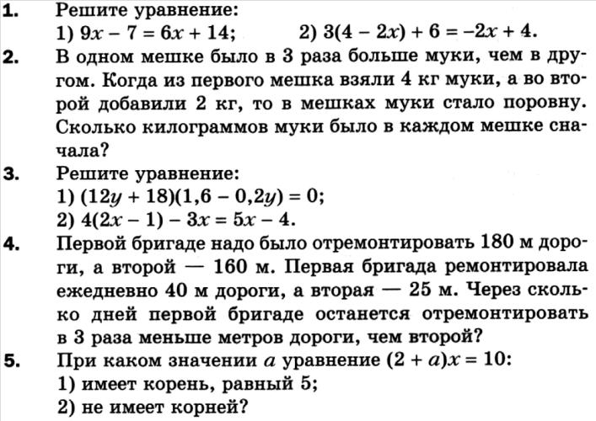
Содержание контрольной работы

Вариант1 | Вариант 2  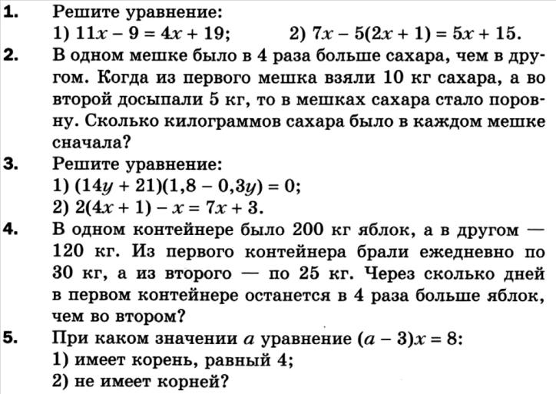
Вариант 3  - Решите уравнение:  1) 8x − 11 = 3x + 14; 2) 17 − 12(x + 1) = 9 − 3x.  - В первом вагоне электропоезда ехало в 6 раз больше пассажиров, чем во втором. Когда из первого вагона вышли 8 пассажиров, а во второй вошли 12 пассажи- ров, то в вагонах пассажиров стало поровну. Сколько пассажиров было в каждом вагоне сначала?  - Решите уравнение:  1) (16y − 24)(1,2 + 0,4y) = 0; 2) 11x − (3x + 8) = 8x + 5.  - В первой цистерне было 700 л воды, а во второй — 340 л. Из первой цистерны ежеминутно выливалось 25 л воды, а из второй — 30 л. Через сколько минут во второй цистерне останется воды в 5 раз меньше, чем в первой?  - При каком значении a уравнение (a + 6)x = 28:  - имеет корень, равный 7; 2) не имеет корней? | Вариант 4  - Решите уравнение:  1) 13x − 10 = 7x + 2; 2) 19 − 15(x − 2) = 26 − 8x.  - В первой корзинке лежало в 4 раза больше грибов, чем во второй. Когда в первую корзинку положили ещё 4 гриба, а во вторую — 31 гриб, то в корзинках грибов стало поровну. Сколько грибов было в каждой корзинке сначала?  - Решите уравнение:  1) (6y + 15)(2,4 − 0,8y) = 0; 2) 12x − (5x − 8) = 8 + 7x.  - На первом складе было 300 т угля, а на втором — 178 т. С первого склада ежедневно вывозили 15 т угля, а со второго — 18 т. Через сколько дней на первом складе ос- танется в 3 раза больше тонн угля, чем на втором?  - При каком значении a уравнение (a − 5)x = 27:  - имеет корень, равный 9; 2) не имеет корней?

Шкала перевода первичного балла за выполнение работы в отметку по пятибалльной шкале:

Первичный балл | 0 - 8 | 19 – 12 | 13 – 15 | 16 – 18
Отметка | 2 | 3 | 4 | 5
Содержание контрольной работы

Вариант1  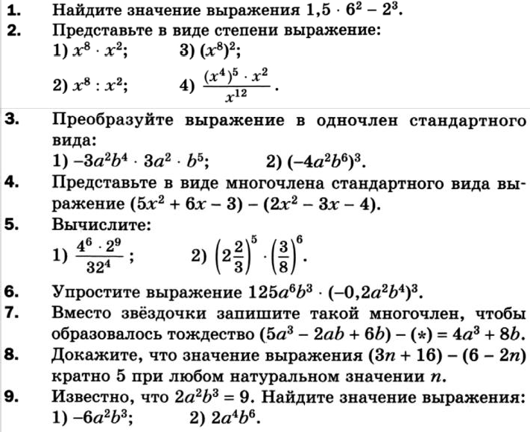 | Вариант 2  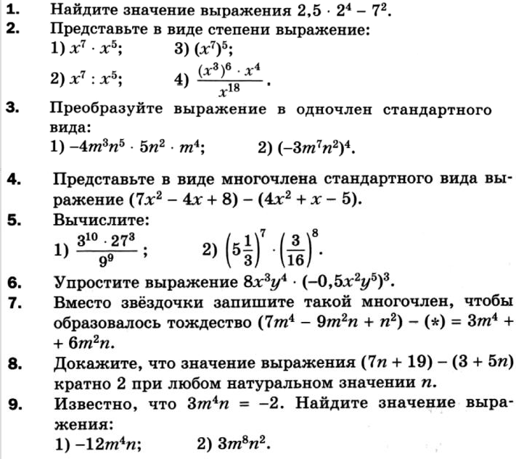
Вариант 3  - Найдите значение выражения 3³ - 2,5 ⋅ 2⁵ .  - Представьте в виде степени выражение: 1) y⁹⋅y⁶;  19 5 2  2) y⁹ : y⁶; 3) (y⁶)⁹ ; 4) ^{𝑦} ^{·(𝑦} ⁾ .  𝑦26  - Преобразуйте выражение в одночлен стандарт- ного вида:  1) −5m⁴n⁷⋅ 2m³n; 2) (−4a⁵b) ².  - Представьте в виде многочлена стандартного вида выражение:  (9y² − 5y + 7) − (3y² + 2y − 1).  5. Вычислите: 1) ¹⁶5·363;  620  2)( ⁶ )9 · (1⁵)7.  11 6  3  - Упростите выражение: 125 x⁵y⁴· ( ¹ ) .  5  - Вместо звёздочки запишите такой многочлен, чтобы образовалосьтождество:  (6x² − 4xy − y²) − (*) = 4x² + y².  - Докажите, что значение выражения (13n + 29) − (4n − 7) кратно 9 при любом натуральном значении n.  - Известно, что 2a²b³ = −3. Найдите значение вы- ражения:  1) 6a²b³; 2) 2a⁴b⁶. | Вариант 4  - Найдите значение выражения 7² - 0,4 ⋅ 5³ .  - Представьте в виде степени выражение: 1) a⁵⋅a⁸;  3 2 15  2) a⁸ : a⁵; 3) (a⁵) ⁸; 4) ^{(𝑎} ⁾ ^{·𝑎} .  𝑎17  - Преобразуйте выражение в одночлен стандарт- ного вида:  1) −2a⁷b ⋅ (−3) ⋅a⁴b⁹; 2) (−3a³b²) ⁴.  - Представьте в виде многочлена стандартного вида выражение:  (7b² − 4b + 2) − (5b² − 3b + 7).  5. Вычислите: 1) ⁶ 2· 7; 2)  166  ( ⁹ )6 · (1¹)8 .  10 9  3  - Упростите выражение: 216mn⁴· ( ¹ ) .  6  - Вместо звёздочки запишите такой многочлен, чтобы образовалось тождество:  (2x² − xy− 2y²) − (*) = 4x² − xy.  - Докажите, что значение выражения (15n − 2) − (7n − 26) кратно 8 при любом  натуральном значении n.  - Известно, что 5x²y³ = −7. Найдите значение вы- ражения:  1) −10x²y³; 2) 5x⁴y⁶.

Контрольная работа №3

Тема: Умножение одночлена на многочлен. Умножение многочлена на многочлен. Разло- жение многочлена на множители
Цель проверить уровень усвоения госстандарта по теме «:Умножение одночлена на многочлен. Умножение многочлена на многочлен. Разложение многочлена на множители»:
- знание правил умножения одночлена на многочлен, умножения многочлена на многочлен; вынесения общего множителя за скобки;
- умение применять правила умножения одночлена на многочлен, умножение многочлена на многочлен при упрощении выражений, решении уравнений, доказательства кратности зна- чения выражения.
- умение решать линейные уравнения.

Структура контрольной работы:
Тематическая контрольная работа состоит из 8 заданий базового уровня На выполнение работы отводится 45 минут.

Спецификация заданий и критерии оценивания
№ задания | Характеристика задания | Проверяемые элементы содержания | Балл  за выполнение проверяемого элемента | Балл за вы- полнение задания
1 | Представление в виде многочле- на выражения | Знание правил умноже- ния одночлена на много- член, умножение много- члена на многочлен, приведение подобных слагаемых | За каждое задание 1 балл | 4 балла
2 | Разложение многочлена на мно- жители | Умение использовать понятие НОД, свойства степеней, знание метода группировки | За каждое задание 1 балл | 3 балла
3 | Решение уравнения | Умение выносить общий множитель за скобки, | 1 балл | 2 балла
 |  | Знание свойств произве- дения, равного нулю | 1 балл
4 | Упрощение выражения | Знание правил умноже- ния одночлена на много- член, умножение много- члена на многочлен, приведение подобных слагаемых | 2 балл | 2 балла
5 | Решение уравнений | Умножение уравнения на НОД, умножение числа на двучлен | 1 балл | 4 балла
 |  | Приведение подобных слагаемых, перенос сла- гаемых из одной части уравнения в другую, на- хождение неизвестного  множителя | 1 балл
 |  | Умножение многочленов | 1 балл
 |  | Приведение подобных  слагаемых, перенос сла- | 1 балл

Муниципальное общеобразовательное учреждение Коткишевская основная общеобразовательная школа муниципального района город Нея и Нейский район Костромской области

гаемых из одной части уравнения в другую, на- хождение неизвестного
множителя
6 | Нахождение значения выражения | Применение метода группировки для упро-  щения выражения | 1 балл | 2 балла
 |  | Выполнение арифмети- ческих действий при на-  хождении значения вы- ражения | 1 балл
7 | Доказательство кратности значе- ния выражения | Знание свойств степеней, | 1 балл | 2 балла
 |  | Умение выносить общий множитель за скобки, формулировка  вывода | 1 балл
8 | Разложение многочлена га мно- жители | Умение представлять од- ночлен в виде суммы двух подобных слагае- мых, применение метода группировки | 1 балл | 1 балл

Шкала перевода первичного балла за выполнение работы в отметку по пятибалльной шкале:

Первичный балл | 0 - 9 | 10 – 13 | 14 – 17 | 18 – 20
Отметка | 2 | 3 | 4 | 5
Содержание контрольной работы

Вариант1  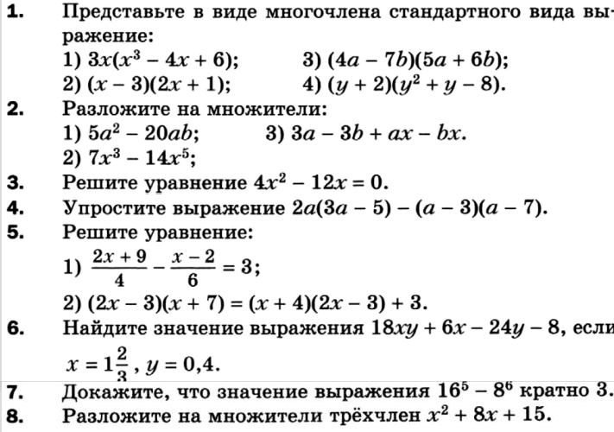 | Вариант 2  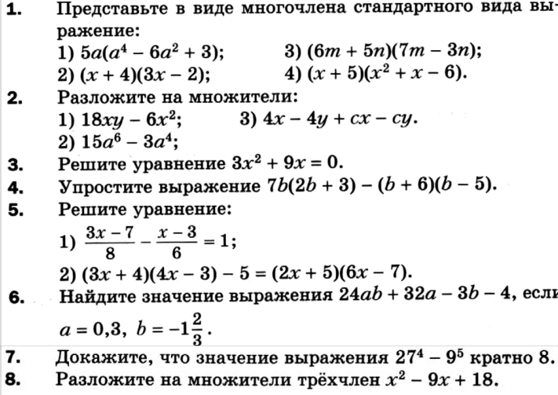

Вариант 3  - Представьте в виде многочлена выражение: 1) 3a(2a³ − 5a² + 2); 3) (9x + y)(4x − 3y);  2) (a + 5)(2a − 7); 4) (x − 4)(x² + 2x  − 3).  - Разложите на множители:  1) 9m² − 12mn; 2) 15x⁶ − 5x⁴; 3) ax − ay + 7x − 7y.  - Решите уравнение 6x² − 24x = 0.  - Упростите выражение 4y(y − 9) − (y − 10)(y + 3).  - Решите уравнение:  1) ^{6𝑥−1} – ^{𝑥+1} = 1; 2) (3x + 1)(5x − 1) = (5x  14 4  + 2)(3x − 4) − 7x.  - Найдите значение выражения 24mn − 3m + 40n  − 5, если m = -2², n = 0,2.  3  - Докажите, что значение выражения 64⁷ − 32⁸ кратно 3.  - Разложите на множители трёхчлен x² − 14x + 24. | Вариант 4  - Представьте в виде многочлена выражение:  1) 4b(b³ − 3b² − 3); 3) (6c + d)(8c −  5d);  2) (x − 3)(2x + 5); 4) (a + 1)(a² −  2a − 8).  - Разложите на множители:  1) 16x² − 24xy; 2) 9a⁵ − 18a⁷; 3) 9m − 9n + my − ny.  - Решите уравнение 2x² + 18x = 0.  - Упростите выражение 5y(2y − 3) − (y + 4)(y − 3).  - Решите уравнение:  1) ^{3𝑥+2} − ^{𝑥−4} = 2; 2) (6x + 1)(3x + 2) =  12 8  (9x − 1)(2x + 5) − 3x.  . 6. Найдите значение выражения 15xy − 5x + 18y − 6,  если x = −0,9, y = 1 ¹.  3  7. Докажите, что значение выражения 25⁵ − 125³ кратно 4.  . 8. Разложите на множители трёхчлен x² + 11x + 28.

Контрольная работа №4 Тема: Формулы сокращенного умножения
Цель проверить уровень усвоения госстандарта по теме «Формулы сокращенного умножения»:
  - знание формул сокращенного умножения;
  - умение применять формулы сокращённого умножения при представлении выражения в ви- де многочлена, при разложении многочлена на множители, при преобразовании выраже- ния, при решении уравнений, при доказательстве математических фактов;

Структура контрольной работы:
Тематическая контрольная работа состоит из 7заданий базового уровня На выполнение работы отводится 45 минут.

Спецификация заданий и критерии оценивания

№ задания | Характеристика задания | Проверяемые элементы содержания | Балл  за выполнение проверяемого элемента | Балл за вы- полнение задания
1 | Формулы квадрата суммы и квадрата разности двух выраже- ний, произведения суммы и раз- ности двух выражений при пред- ставлении выражения в виде многочлена | ФСУ, свойства степеней, арифметические навыки | За каждое задание 1 балл | 4 балла
2 | Формулы разности квадратов двух выражений, преобразование многочлена в квадрат суммы или разности двух выражений | ФСУ, свойства степеней, арифметические навыки | За каждое задание 1 балл | 4 балла
3 | Применение ФСУ  при упрощении выражения | ФСУ | 1 балл | 2 балла
 |  | Правила раскрытия ско- бок, приведение подоб-  ных слагаемых | 1 балл
4 | Применение ФСУ при решении уравнения | ФСУ, умножение много- члена на многочлен, ум- ножение одночлена на  многочлен | 1 балл | 3 балла
 |  | Правила переноса сла- гаемых, приведение по-  добных слагаемых | 1 балл
 |  | Нахождение неизвестно- го множителя, написание  ответа | 1 балл
5 | Применение ФСУ при представ- лении выражения в виде произ- ведения | ФСУ | 1 балл | 2 балла
 |  | Правила раскрытия ско-  бок, приведение подоб- ных слагаемых | 1 балл
6 | Применение ФСУ  при упрощении выражения | ФСУ | 1 балл | 3 балла
 |  | Правила раскрытия ско- бок, приведение подоб-  ных слагаемых | 1 балл

 |  | Выполнение арифмети-  ческих действий | 1 балл
7 | Применение ФСУ при выделении полного квадрата | ФСУ | 1 балл | 2 балла
 |  | Формулировка вывода | 1 балл

Шкала перевода первичного балла за выполнение работы в отметку по пятибалльной шкале:

Первичный балл | 0 - 9 | 10 – 13 | 14 – 17 | 18 – 20
Отметка | 2 | 3 | 4 | 5

Содержание контрольной работы

Вариант1  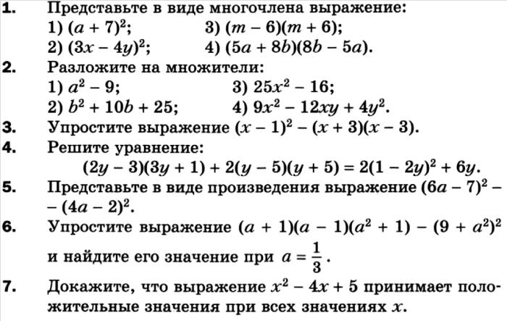 | Вариант 2  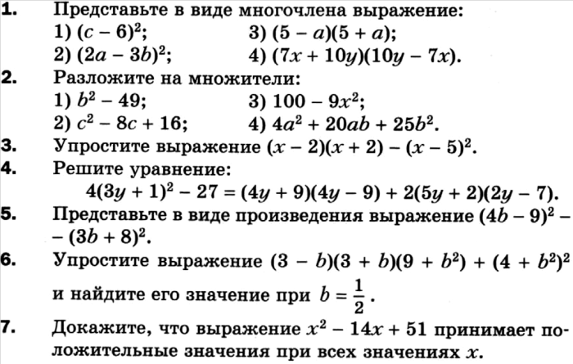
Вариант 3  - Представьте в виде многочлена выражение:  1) (x − 2) ²; 3) (c + 8)(c − 8);  2) (3m + 9n)²; 4) (2a + 5b)(5b − 2a).  - Разложите на множители:  1) 100 − a²; 3) 36y² − 49;  2) x² + 10x + 25; 4) 16a² − 24ab + 9b².  - Упростите выражение: (m − 1)(m + 1) − (m − 3)².  4. Решите уравнение: (2x + 5)(x − 6) + 2(3x + 2)(3x − 2) = 5(2x + 1)² + 11.  - Представьте в виде произведения выражение: (2b − 1)² − (b + 2)².  - Упростите выражение (c + 4)(c − 4)(c² + 16) − (c² − 8)²  и найдите его значение при c =− ¹.  - Докажите, что выражение x² − 4 x + 18 принимает  8  положительные значения при всех значениях x. | Вариант 4  - Представьте в виде многочлена выражение:  1) (p + 8)²; 3) (x − 9)(x +  9);  2) (10x − 3y)²; 4) (4m + 7n)(7n  − 4m).  - Разложите на множители:  1) 16 − c²; 3) 9m² − 25;  2) p² + 2p + 1; 4) 36m² +  24mn + 4n².  - Упростите выражение (a − 10) ² − (a − 5)(a + 5).  4. Решите уравнение: (2x − 7)(x + 1) + 3(4x − 1)(4x + 1)  = 2(5x − 2)² − 53.  - Представьте в виде произведения выражение: (3a + 1)² − (a + 6)².  - Упростите выражение (2 − x)(2 + x)(4 + x²) + (6 − x²)² и  найдите его значение при x =− ¹.  2  - Докажите, что выражение x² − 18x + 84 принимает положительные значения при всех значениях x.

Контрольная работа №5
Тема: Сумма и разность кубов двух выражений. Применение различных способов разло- жения многочлена на множители
Цель проверить уровень усвоения госстандарта по теме «Сумма и разность кубов двух выраже- ний. Применение различных способов разложения многочлена на множители»:
  - знание формул сокращенного умножения;
  - знание способа вынесения общего множителя за скобки, метода группировки;
  - умение применять формулы сокращённого умножения при представлении выражения в ви- де многочлена, при разложении многочлена на множители, при преобразовании выраже- ния, при решении уравнений, при доказательстве делимости выражения; нахождении зна- чения выражения.

Структура контрольной работы:
Тематическая контрольная работа состоит из 6 заданий базового уровня На выполнение работы отводится 45 минут.

Спецификация заданий и критерии оценивания
№ задания | Характеристика задания | Проверяемые элементы содержания | Балл  за выполнение проверяемого элемента | Балл за вы- полнение задания
1 | Разложение выражения на мно- жители | ФСУ, метод группировки | За каждое задание 1 балл | 5 балла
2 | Упрощение выражения | ФСУ | 1 балл | 2 балла
 |  | Раскрытие скобок, при- ведение подобных сла-  гаемых | 1 балл
3 | Разложение выражения на мно- жители | ФСУ, вынесение общего множителя за скобки, приведение подобных слагаемых | За каждое за- дание 2 балла | 8 баллов
4 | Решение уравнения | Вынесение общего мно- жителя , ФСУ, примене-  ние метода группировки | 1 балл | 6 баллов
 |  | Знание свойств произве- дения, равного нулю на- хождение корня уравне- ния, написание ответа | 1 балл
5 | Доказательство кратности значе-  ния выражения | ФСУ, формулировка вы- вода | 1 балл | 1 балл
6 | Нахождение значения выражения | ФСУ | 1 балл | 2 балла
 |  | Выполнение арифмети-  ческих действий | 1 балл

Шкала перевода первичного балла за выполнение работы в отметку по пятибалльной шкале:

Первичный балл | 0 - 11 | 12 – 16 | 17 – 21 | 22 – 24
Отметка | 2 | 3 | 4 | 5

Содержание контрольной работы

Вариант 1  - Разложите на множители:  1) a³ + 8b³; 3) −5m² + 10mn − 5n²;  2) x²y− 36y³; 4) 4ab − 28b + 8a − 56;  5) a⁴ − 81.  - Упростите выражение a(a + 2)(a − 2) − (a − 3)(a² + 3a + 9).  - Разложите на множители:  1) x − 3y + x² − 9y²; 3) ab⁵ − b⁵ − ab³ + b³; 2) 9m² + 6mn + n² − 25; 4) 1 − x² + 10xy − 25y².  - Решите уравнение:  1) 3x³ − 12x = 0; 2) 49x³ + 14x² + x = 0; 3) x³ − 5x² − x +  5 = 0.  - Докажите, что значение выражения 3⁶ + 5³ делится нацело на 14.  - Известно, что a − b = 6, ab = 5. Найдите значение вы- ражения (a + b)². | Вариант 2  - Разложите на множители:  1) 27x³ − y³; 3) −3x² − 12x − 12;  2) 25a³ − ab²; 4) 3ab − 15a + 12b − 60;  5) a⁴ − 625.  - Упростите выражение x(x − 1)(x + 1) − (x − 2)(x² + 2x  + 4).  - Разложите на множители:  1) 7m − n + 49m² − n²; 3) xy⁴ − 2y⁴ – xy  + 2y;  2) 4x² − 4xy + y² − 16; 4) 9 − x² − 2xy −  y².  - Решите уравнение:  1) 5x³ − 5x = 0; 2) 64x³ − 16x² + x = 0; 3) x³ −  3x² − 4x + 12 = 0.  - Докажите, что значение выражения 4⁶ − 7³ делится нацело на 9.  - Известно, что a + b = 4, ab = −6. Найдите значение выражения (a − b)².
Вариант 3  - Разложите на множители:  1) 1 000m³ − n³; 3) −8x² − 16xy − 8y²;  2) 81a³ − ab²; 4) 5mn + 15m − 10n − 30;  5) 256 − b⁴.  - Упростите выражение y(y − 5)(y + 5) − (y + 2)(y² − 2y  + 4).  - Разложите на множители:  1) a² − 36b² + a − 6b; 3) ay⁷ + y⁷ − ay³ − y³; 2) 25x² − 10xy + y² − 9; 4) 4 − m² + 14mn − 49n².  4 . Решите уравнение:  1) 2x³ − 32x = 0; 2) 81x³ + 18x² + x = 0; 3) x³ +  6x² − x − 6 = 0.  - Докажите, что значение выражения 2⁹ + 10³ делится нацело на 18.  - Известно, что a − b = 10, ab = 7. Найдите значение выражения (a + b)². | Вариант 4  - Разложите на множители:  1) m³ + 125n³; 3) −5x² + 30x − 45;  2) xy² − 16x³; 4) 7xy − 42x + 14y − 84;  5) 10 000 − c⁴.  - Упростите выражение b(b − 3)(b + 3) − (b − 1)(b² + b  + 1).  - Разложите на множители:  1) 81c² − d² + 9c + d; 3) ax⁶ − 3x⁶ − ax³ + 3x³;  2) a² + 8ab + 16b² − 1; 4) 25 − m² − 12mn −  36n².  - Решите уравнение:  1) 3x³ − 108x = 0; 2) 121x³ − 22x² + x = 0;  3) x³ − 2x² − 9x + 18 = 0.  - Докажите, что значение выражения 3⁹ − 5³ делится нацело на 22.  - Известно, что a + b = 9, ab = −12. Найдите значение выражения(a − b)^{2.}

Контрольная работа №6 Тема: «Функции»
Цель проверить уровень усвоения госстандарта по теме «Функции»:
    - Знать понятия: зависимой и независимой переменных, функции, аргумента функции; способы задания функции.
    - Уметь вычислять значение функции по заданному значению аргумента.
    - Составлять таблицы значений функции.
    - Строить график линейной функции и прямой пропорциональности, заданной таблично.
    - Описывать свойства этих функций.
    - Умение строить график функции, пользуясь графиком находить значение функции, зна- чения аргумента;
    - Умение без построения определять координаты точки пересечения двух графиков, коор- динаты точек пересечения с осями координат.

Структура контрольной работы:
Тематическая контрольная работа состоит из 5 заданий базового уровня На выполнение работы отводится 45минут.

Спецификация заданий и критерии оценивания
Приводить примеры зависимостей между величинами. Различать среди зависимостей функцио- нальные зависимости.
Описывать понятия: зависимой и независимой переменных, функции, аргумента функции; спо- собы задания функции. Формулировать определения: области определения функции, области значений функции, графика функции, линейной функции, прямой пропорциональности.
Вычислять значение функции по заданному значению аргумента. Составлять таблицы значений функции. Строить график функции, заданной таблично. По графику функции, являющейся моде- лью реального процесса, определять характеристики этого процесса. Строить график линейной функции и прямой пропорциональности. Описывать свойства этих функций.
№ задания | Характеристика задания | Проверяемые элементы содержания | Балл  за выполнение проверяемого элемента | Балл за вы- полнение задания
1 | Работа с формулой аналитически заданной функции. | Умение выражать одну переменную через дру- гую. Подставлять значе- ния переменных в фор-  мулу. | 1 балл | 3 балла
 |  | Вычисление значения функции по заданному значению аргумента.  Вычисление значения ар- гумента.по заданному значению функции | 1 балл  1 балл
2 | Построение графикв линейной функции и прямой пропорцио- нальности. Описание свойства этих функций. | Строить график функ- ции, заданной таблично. | За каждое задание 1 балла | 2 балла
3 | Нахождение координат точек пе- ресечения функции с осями ко- ординат без построения графика. | Знание координат точек пересечения графика с осями. | 1 балл | 2 балла
 |  | Умение находить точки пересечения с осями. | 1 балл

4 | Определение углового коэффи- циента линейной функции. | Умение работать с фор- мулой. | 1 балл | 2 балла
 |  | Умение решить уравне- ние с одной переменной | 1 балл
5 | Построение графика кусочно- заданной функции | Построение графика функции на одной обл опред | 1 балл | 2 балла
 |  | Построение графика функции на другой обл опред | 1 балл

Шкала перевода первичного балла за выполнение работы в отметку по пятибалльной шкале:

Первичный балл | 0 - 5 | 6 – 7 | 8-9 | 10-11
Отметка | 2 | 3 | 4 | 5

Содержание контрольной работы

Вариант 1  1. Функция задана формулой y = −3x + 1. Опреде- лите:  - значение функции, если значение аргумента равно 4;  - значение аргумента, при котором значение функ- ции равно −5;  - проходит ли график функции через точку A (−2; 7).  2. Постройте график функции y = 2x − 5. Пользу- ясь графиком, найдите:  - значение функции, если значение аргумента равно 3;  - значение аргумента, при котором значение функ- ции равно −1.  - Не выполняя построения, найдите координаты точек пересечения  графика функции y = −0,6x + 3 с осями координат.  - При каком значении k график функции y = kx+ 5 проходит через точку  D (6; −19)?  - Постройте график функции  ¹ если  y 3  1 если | Вариант 2  1. Функция задана формулой y = −2x + 3. Опреде- лите:  - значение функции, если значение аргумента равно 3;  - значение аргумента, при котором значение функции равно 5;  - проходит ли график функции через точку B (−1; 5).  2. Постройте график функции y = 5x − 4. Пользу- ясь графиком, найдите:  - значение функции, если значение аргумента равно 1;  - значение аргумента, при котором значение функ- ции равно 6.  - Не выполняя построения, найдите координаты точек пересечения  графика функции y = 0,2x − 10 с осями коорди- нат.  - При каком значении k график функции y = kx− 15 проходит через точку  C (−2; −3)?  ¹ если  Постройте график функции 2  если

Муниципальное общеобразовательное учреждение Коткишевская основная общеобразовательная школа муниципального района город Нея и Нейский район Костромской области
Вариант 3  1.Функция задана формулой y = 4x − 7. Определите:  - значение функции, если значение аргумента равно  −3;  - значение аргумента, при котором значение функ- ции равно 9;  - проходит ли график функции через точку C (2; 1).  2. Постройте график функции y = −3x + 2. Поль- зуясь графиком, найдите:  - значение функции, если значение аргумента равно 2;  - значение аргумента, при котором значение функ- ции равно 5.  - Не выполняя построения, найдите координаты точек пересечения  графика функции y = −0,7x + 14 с осями координат.  - При каком значении k график функции y = kx− 8 проходит через точку  B (−2; −18)?  - Постройте график функции  если −  y − ¹ если −  3 | Вариант 4  1. Функция задана формулой y = 6x − 5. Опреде- лите:  - значение функции, если значение аргумента равно  −2;  - значение аргумента, при котором значение функ- ции равно 13;  - проходит ли график функции через точку A (−1;  −11).  2. Постройте график функции y = 4x − 3. Пользу- ясь графиком, найдите:  - значение функции, если значение аргумента равно 1;  - значение аргумента, при котором значение функ- ции равно −7.  - Не выполняя построения, найдите координаты точек пересечения  графика функции y = −0,4x + 2 с осями координат.  - При каком значении k график функции y = kx+ 4 проходит через точку  A (−3; −17)?  - Постройте график функции 1 если  если

Контрольная работа №7

Тема: Системы линейных уравнений с двумя переменными
Цель проверить уровень усвоения госстандарта по теме «Системы линейных уравнений с двумя переменными»:
  - знание понятия уравнение с двумя переменными, решения уравнения с двумя переменны- ми, графика линейного уравнения с двумя переменными;
  - знание алгоритма решения системы линейных уравнений с двумя переменными методом сложения, методом подстановки, графическим методом;
  - умение решать системы линейных уравнений с двумя переменными методом сложения, ме- тодом подстановки, графическим методом;;
  - умение решать задачи с помощью систем линейных уравнений.;

Структура контрольной работы:
Тематическая контрольная работа состоит из 6 заданий базового уровня На выполнение работы отводится 45минут.

Спецификация заданий и критерии оценивания
№ задания | Характеристика задания | Проверяемые элементы содержания | Балл  за выполнение проверяемого элемента | Балл за вы- полнение задания
1 | Решение системы методом под- становки | Умение выражать в од- ном уравнении системы одну переменную через другую и подставлять, полученное значение в | 1 балл | 3 балла

 |  | другое уравнение
 |  | Умение решить уравне-  ние с одной переменной | 1 балл
 |  | Умение найти вторую  переменную и записать ответ | 1 балл
2 | Решение системы методом сло- жения | Умение выбрать «удоб- ную» переменную, по- членно сложить уравне- ния | 1 балла | 3 балла
 |  | Умение решить уравне-  ние с одной переменной | 1 балл
 |  | Умение найти вторую переменную и записать  ответ | 1 балл
3 | Решение системы графическим методом | Выразить переменную у из обоих уравнений сис- темы | 1 балл | 4 балла
 |  | Построить графики  уравнений с двумя пере- менными | 2 балла
 |  | Найти координаты точки пересечения графиков,  записать ответ | 1 балл
4 | Решение задачи с помощью сис- темы линейных уравнений | Умение по условию за- дачи составить краткую запись (табличная фор- ма) | 1 балл | 4 балла
 |  | Умение сконструировать математическую модель (составить систему урав-  нение) | 1 балл
 |  | Умение решить систему  линейных уравнений | 1 балл
 |  | Умение делать вывод и  записывать ответ | 1 балл
5 | Решение систем линейных урав- нений | Умение выбрать «удоб- ную» переменную, по- членно сложить уравне- ния | 1 балл | 6 баллов
 |  | Умение решить уравне-  ние с одной переменной | 1 балл
 |  | Умение найти вторую переменную и записать ответ | 1 балл
6 | Исследование системы линейных уравнений на количество реше- ний | Знание понятия решения системы линейных урав- нений, зависимости ко- личества решений от взаимного расположения  прямых на плоскости | 1 балл | 2 балл
 |  | Умение решить пропор- цию | 1 балл

Шкала перевода первичного балла за выполнение работы в отметку по пятибалльной шкале:

Первичный балл | 0 - 10 | 11 – 15 | 16 – 19 | 20 – 22
Отметка | 2 | 3 | 4 | 5

Содержание контрольной работы

Итоговая контрольная работа. Промежуточная аттестация.

Тема: Обобщение и систематизация знаний учащихся
Цель проверить уровень усвоения госстандарта по теме «Обобщение и систематизация знаний учащихся за курс алгебры 7 класса»:
  - знание формул сокращенного умножения, умножения многочлена на многочлен и умение ими пользоваться;
  - умение раскладывать многочлен на множители;
  - знание понятия линейная функция и ее график, умение находить уравнение прямой;
  - знание методов решения систем линейных уравнений и умение их применять;
  - умение решать задачи с помощью уравнений;
  - умение решать нелинейные уравнения.

Структура контрольной работы:
Тематическая контрольная работа состоит из 6 заданий базового уровня На выполнение работы отводится 45 минут.

Спецификация заданий и критерии оценивания

№ задания | Характеристика задания | Проверяемые элементы содержания | Балл  за выполнение проверяемого элемента | Балл за вы- полнение задания
1 | Упрощение выражения | Знание ФСУ, умение ум- ножать многочлен на многочлен | 1 балл | 2 балла
 |  | Умение раскрывать скобки, приводить по-  добные слагаемые | 1 балл
2 | Разложение на множители | Умение выносить общий множитель за скобки, знание ФСУ | За каждое задание 1 балла | 2 балла
3 | Нахождение коэффициентов в уравнении прямой | Знание понятия принад- лежности точки прямой, умение составить систе-  му уравнений | 1 балл | 2 балла
 |  | Умение решать системы линейных уравнений | 1 балл
4 | Решение систем линейных урав- нений | Умение выбрать метод для решения системы линейных уравнений | 1 балл | 3 балла
 |  | Умение решить уравне- ние с одной переменной | 1 балл
 |  | Умение найти вторую переменную и записать ответ | 1 балл

5 | Решение задачи с помощью уравнения | Умение по условию за- дачи составить краткую  запись | 1 балл | 4 балла
 |  | Умение сконструировать  математическую модель (составить уравнение) | 1 балл
 |  | Умение решить уравне- ние | 1 балл
 |  | Умение делать вывод и  записывать ответ | 1 балл
6 | Решение нелинейного уравнения с двумя переменными | Умение выделить из ус- ловия полные квадраты  двучленов | 1 балл | 3 балла
 |  | Понимание результата сложения двух неотрица- тельных чисел | 1 балл
 |  | Умение решать уравне-  ния | 1 балл

Шкала перевода первичного балла за выполнение работы в отметку по пятибалльной шкале:

Первичный балл | 0 - 7 | 8 – 10 | 11 – 14 | 15 – 16
Отметка | 2 | 3 | 4 | 5

Содержание контрольной работы

Вариант1  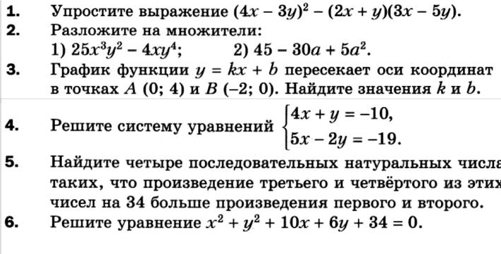 | Вариант 2  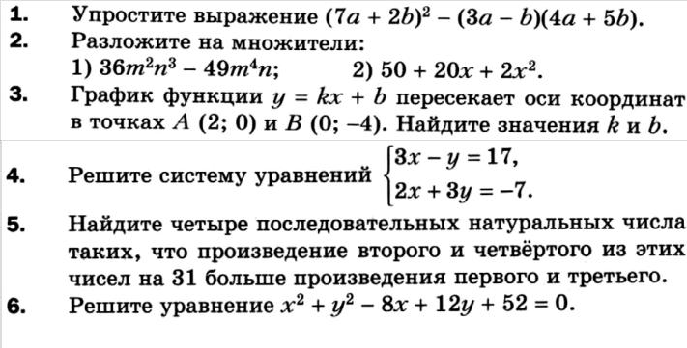
Вариант 3  - Упростите выражение (4a + 3)² − (2a + 1)(4a − 3).  - Разложите на множители:  1) 7a²c² – 28b²c²; 2) 5a² – 30ab + 45b².  - График функции y = kx+ b пересекает оси координат в точках M (0; −12) и K (−3; 0). Найдите значения k и b.  - Решите систему уравнений 7𝑥 − 𝑦 = 1  5𝑥 + 2𝑦 = −1.  - Найдите четыре последовательных натуральных числа таких, что произведение четвёртого и третьего из этих чисел на 42 больше произведения первого и второго. | Вариант 4  - Упростите выражение (2b + 5)² − (b − 3)(3b + 5).  - Разложите на множители:  1) 6a²b² − 600a²c²; 2) 7a² − 28ab + 28b².  - График функции y = kx+b пересекает оси координат в точках E (0; −36) и F (4; 0). Найдите значения k и b.  - Решите систему уравнений 2𝑥 − 𝑦 = 1  7𝑥 − 6𝑦 = 26.  - Найдите четыре последовательных натуральных числа таких, что произведение первого и третьего из этих чисел на  31 меньше произведения второго и четвёртого.

6. Решите уравнение x² + y² − 8x + 2y + 17 = 0. | 6. Решите уравнение x² + y² − 12x + 4y + 40 = 0.

8 класс

Контрольная работа № 1
по теме «Алгебраические дроби»

Цель: проверить умение преобразовывать степени, дроби, приводить две и три дроби к наименьшему общему знаменателю, доказывать тождества с алгебраическими дробями, складывать и вычитать алге6браические дроби.

Планируемые результаты:
Предметные:
- знать основное свойство алгебраической дроби, метод решения задач с использованием математического моделирования; уметь применять основное свойство дроби для преобразования дробей, выполнять сложение и вычитание с алгебраическими дробями.

Личностные:
- формирование ответственного отношения к успешной учебной деятельности.

Регулятивные

  - ставить цели, планировать свою деятельность, прогнозировать и оценивать результат;

Познавательные
  - анализировать известную информацию, решать задачи от простого к сложному.

Отметка | «3» | «4» | «5»
Обязательная часть | 4 - 7 заданий | 4 - 7 заданий | 4 - 7 заданий
Дополнительная часть | – | 1 – 2 задание | 2 - 3 задания

Вариант 1

  - Найдите значение выражения ^{2х−у}
ху

при x = 0,4, y = –5.

  - Сократите дробь: 2−c2 . .
b2−bc

  - Выполните действие: ^{2a}
a−b
+ 2a .
a+b

  - Упростите выражение: ^{m}2 2 : 4 ³ . .
5k

  - Представьте выражение ^{x}−1 x3
x−5

в виде степени с основанием х и найдите его

значение при x = ¹.
3

  - Решите уравнение: ^{x−4} – ^{x+1} = 3.
3 2
  - Составьте два разных уравнения по условию задачи: «От дома до школы Коля обычно едет на велосипеде со скоростью 10 км/ч. Чтобы приехать в школу раньше на 12 мин, ему надо ехать со скоростью, равной 15 км/ч. Чему равно расстояние от дома до школы?»

  - Упростите выражение: ( m2
m+2) : 4m+4 .

m2−4
m−2
2−m

  - Расположите в порядке возрастания:
−3; 3 −3; −4.

( ) ( ) ( )
2
3
3 2 2

  - Сократите дробь: ^{x+x}2+x3
x−1+ x−2+x−3

. .

Вариант 2

- Найдите значение выражения ^{x}3
x+y
при x = –2, y =¹.
3

- Сократите дробь: ^{3a} b3.
15a5b

- Представьте выражение в виде дроби: x - ^{x}2+y2.
x+y

- Выполните действие: ^{10a} · ª2−b2.

5. Сравните: ⁷ ⁵ ¹⁰−
5 · 10−4
a−b 5a

и 0,015.

- Решите уравнение: ^{2x} x−3 = 1.
5 2
- Составьте два разных уравнения по условию задачи: «Все имеющиеся конфеты можно разложить либо в 24 маленькие коробки, либо в 15 больших коробок, если в большую коробку укладывать на 150 г конфет больше, чем в маленькую. Сколько всего имеется килограммов конфет?»
- Сократите дробь: ^{m}2−n2−km+kn.
k2−km−mn−n2
- Вычислите: −5
27−2· 4−4

- Решите уравнение: ^{3+4x} +6 = ^{2x−3} 1−5x.
2 2 7

Контрольная работа № 2
по теме «Операции с дробями. Дробно-рациональная функция»
Цель: проверить умение преобразовывать степени, дроби, приводить две и три дроби к наименьшему общему знаменателю, доказывать тождества с алгебраическими дробями, складывать и вычитать алге6браические дроби.

Планируемые результаты:
Предметные:
- знать основное свойство алгебраической дроби, метод решения задач с использованием математического моделирования; уметь применять основное свойство дроби для преобразования дробей, выполнять сложение, вычитание, умножение и деление с алгебраическими дробями.

Личностные:
- формирование ответственного отношения к успешной учебной деятельности.

Регулятивные
  - ставить цели, планировать свою деятельность, прогнозировать и оценивать результат;

Познавательные
  - анализировать известную информацию, решать задачи от простого к сложному.

Отметка | «3» | «4» | «5»
Обязательная часть | 1 - 2 задания | 2 заданий | 2 заданий
Дополнительная часть | – | 1 задание | 1 задания

Вариант 1.
- 1. Представьте в виде дроби:

а) 42 х5
· 𝑦2
; в) 4𝑎2 − 1 : 𝑎+3 ;

4 14х5
𝑎2−
𝑎+3

б) ³ ^{𝑎}3 : ( 18a² b ) ; г) ^{𝑝−g} · ( ^{𝑝} + ^{𝑝} ) .
𝑐 𝑝 𝑝−g g
- 2. Постройте график функции y = . Какова область определения функции ? При
х
каких значениях х функция принимает отрицательные значения?
3. Докажите, что при всех значениях b 1 значение выражения ( b – 1 )² ( ¹
𝑏2− 2𝑏+1

+ 1
𝑏2 − 1
) + ²
𝑏+1
не зависит от b

Вариант 2

- 1. Представьте в виде дроби:

а) 2 𝑎
· 17 x⁷y ; в) ^{5𝑥} ⁺ ¹⁰ · 𝑥2− 1 ;

51 𝑥6 𝑦
𝑥 − 1 𝑥2− 4

б) 24 𝑏2 : 1 𝑏𝑐; г) 𝑦 + 𝑐 · ( 𝑐
- ^{𝑐} ) .

3𝑎6
𝑎5
𝑐 𝑦
𝑦 + 𝑐

- 2. Постройте график функции y = - . Какова область определения функции ? При
х
каких значениях х функция принимает положительные значения?

- Докажите, что при всех значениях х 2 значение выражения ^{х}
- х−2 2 · ( 1

+ 1
х2 − 4 х+ 1

) не зависит от х.
х+2 2
х2− 4

Контрольная работа № 3
по теме «Понятие арифметического квадратного корня»
Цель: Проконтролировать умения преобразовывать выражения, содержащие корни, выполнять действия с корнями, вычислять значение квадратных корней, преобразовывать выражения с корнями, используя формулы сокращённого умножения. Планируемые результаты:

Предметные:
- знать понятие «квадратный корень», основные свойства квадратных корней, способы вычислений квадратных корней

Личностные:
- формирование ответственного отношения к успешной учебной деятельности.

Регулятивные
  - ставить цели, планировать свою деятельность, осуществлять самоконтроль и самооценку, прогнозировать и оценивать результат;

Коммуникативные
- уметь аргументировать свои мысли

Познавательные
  - уметь работать по правилу, алгоритму, аналогии, прогнозировать, анализировать, концентрировать внимание на главном.
Отметка | «3» | «4» | «5»
Обязательная часть | 3 задания | 3 задания | 3 задания
Дополнительная часть | – | 2 задание | 3 задания

Вариант 1

- 1. Вычислите: а) 0,5√ + ¹ √ ; б) 2 9

- 1 ; в) 2 5 ².

6 16

- 2. Найдите значение выражения: а) 25 · ; б) √5 · √ ; в) √ ; г)
√2

√3⁴ · 2⁶.
- 3. Решите уравнение: а) х² = 0,49; б) х² = 10.

- Упростите выражение: а) х х , где х 0; б) - 5 ₂ , где b 0.
𝑏
₂ 2 2 4

- Укажите две последовательные десятичные дроби с одним знаком после запятой, между которыми заключено число √ .

- Имеет ли корни уравнение √х + 1 = 0 ?

Вариант 2

- 1. Вычислите: а ) ¹ √ + 1,5 √ 3 ; б) 1,5 - 7 25 - 1 ; в) 2 5 ².
2 49

- 2. Найдите значение выражения: а) 3 · 25 ; б) √ · √ ; в) √27 ; г)
√3

√2⁴ · 5².
- 3. Решите уравнение: а) х² = 0,64; б) х² = 17.

- Упростите выражение: а) ² ² , где y 0; б) 7a 16 , где a 0.
𝑎2

- Укажите две последовательные десятичные дроби с одним знаком после запятой, между которыми заключено число √3 .

- Имеет ли корни уравнение √х 2 = 1 ?

Контрольная работа № 4
по теме «Свойства квадратных корней»
Цель: проверить умение преобразовывать степени, дроби, приводить две и три дроби к наименьшему общему знаменателю, доказывать тождества с алгебраическими дробями, складывать и вычитать алге6браические дроби.

Предметные:
- знать понятие «квадратный корень», основные свойства квадратных корней, способы вычислений квадратных корней

Личностные:
- формирование ответственного отношения к успешной учебной деятельности.

Регулятивные
  - ставить цели, планировать свою деятельность, осуществлять самоконтроль и самооценку, прогнозировать и оценивать результат;

Коммуникативные
- уметь аргументировать свои мысли

Познавательные
  - уметь работать по правилу, алгоритму, аналогии, прогнозировать, анализировать, концентрировать внимание на главном.
Отметка | «3» | «4» | «5»
Обязательная часть | 3 задания | 3 задания | 3 задания
Дополнительная часть | – | 1 задание | 2 задания

Вариант I.
  - Упростите выражение:
а)10√3-4√48-√75 б)(5√2-√18)√2 в)( 3-√2)²
2. Сравните: 7√1/7 и 1/2√20.
3. Сократите дробь:

а) 6+√6 б) 9-а
√30+√5 3+√а
- . Освободите дробь от знака корня в знаменателе: а) 1 б) 8
2√5 √7-1
5.Докажите, что значение выражения 1 - 1
2√3+1 2√3-1
есть число рациональное.

Вариант II.
1. Упростите выражение:
а)2√2+√50-√98 б)(3√5-√20)√2 в)(√3+√2)² 2. Сравните: 10√1/5 и 1/2√60.
3. Сократите дробь:

а) 5-√5 б) b-4

√10-√2 √b-2
4 . Освободите дробь от знака корня в знаменателе: а) 2 б) 4
3√7 √11+3

5.Докажите, что значение выражения 1 + 1
1-3√5 1+3√5
есть число рациональное.

Контрольная работа № 5
по теме «Квадратные уравнения»
Цель: Проконтролировать умение решать квадратные уравнения, использовать теорему Виета, решать задачи.

Планируемые результаты:
Предметные:
- знать формулы корней квадратного уравнения, уметь решать квадратные уравнения разными способами, задачи с помощью квадратных уравнений.

Личностные:
- формирование ответственного отношения к успешной учебной деятельности.

Регулятивные
  - ставить цели, планировать свою деятельность, осуществлять самоконтроль и самооценку, прогнозировать и оценивать результат;

Познавательные
  - уметь работать по правилу, алгоритму, аналогии, прогнозировать, анализировать, концентрировать внимание на главном.
Отметка | «3» | «4» | «5»
Обязательная часть | 1 - 2 задания | 1 – 2 задания | 2 задания
Дополнительная часть | – | 1 задание | 1 задание

Вариант 1
- 1. Решите уравнение:
а) 2 х² + 7 х – 9 = 0; в) 100 х² – 16 = 0;
б) 3 х² = 18 х; г) х² – 16 х + 63 = 0.
- 2. Периметр прямоугольника равен 20 см. Найдите его стороны, если известно, что площадь прямоугольника равна 24 см².
3. В уравнении х² + pх – 18 = 0 один из его корней равен
-9. Найдите другой корень и коэффициент p.
Вариант 2
- 1. Решите уравнение:
а) 3 х² + 13 х – 10 = 0; в) 16 х² = 49;
б) 2 х² - 3 х = 0; г) х² – 2 х - 35 = 0.
- 2. Периметр прямоугольника равен 30 см. Найдите его стороны, если известно, что площадь прямоугольника равна 56 см².
3. В уравнении х² + 11 х + q = 0 один из его корней равен
-7. Найдите другой корень уравнения и свободный член q.

Контрольная работа № 6
по теме «Дробные рациональные уравнения»
Цель: проверить умение решать простейшие дробные рациональные уравнения, задачи с помощью дробных рациональных уравнений

Планируемые результаты:
Предметные:
- знать алгоритм решения дробных рациональных уравнений.

Личностные:
- формирование ответственного отношения к успешной учебной деятельности.

Регулятивные
  - ставить цели, планировать свою деятельность, прогнозировать и оценивать результат;

Познавательные
  - анализировать известную информацию, решать задачи от простого к сложному.

Отметка | «3» | «4» | «5»
Обязательная часть | 1 задание | 1 задание | 1 задание
Дополнительная часть | – | 1 задание | 1 задание

- 1. Решите уравнение: а) ^{х}2
Вариант 1
12 − х ; б) 6

+ ⁵ = 3;

х2− 9
х2− 9
х − 2 х

2. Из пункта А в пункт В велосипедист проехал по одной дороге длиной 27 км, а обратно возвращался по другой дороге, которая была короче первой на 7 км. Хотя на обратном пути велосипедист уменьшил скорость на 3 км/ч, он всё же на обратный путь затратил времени на 10 мин меньше, чем на путь из А в В. Скакой скоростью ехал велосипедист из А в В?
Вариант 2.

- 1. Решите уравнение: а) ^{3х} ⁺ ⁴
х2− 16
х2 х2− 16
; б) ³ +
х − 5 х

= 2;

2. Катер прошел 12 км против течения реки и 5 км по течению. При этом он затратил столько времени, сколько ему потребовалось бы, если бы он шел 18 км по озеру. Какова собственная скорость катера, если известно, что скорость течения реки равна 3 км/ч?

Контрольная работа № 7
по теме «Числовые неравенства и их свойства»

Цель: проверить умение применять на практике теоретический материал по теме

Планируемые результаты:
Предметные:
- знать понятие «числовое неравенство», свойства неравенств, метод решения неравенств;

Личностные:
- формирование ответственного отношения к успешной учебной деятельности.

Регулятивные
  - ставить цели, планировать свою деятельность, прогнозировать и оценивать результат;

Познавательные
  - анализировать известную информацию, решать задачи от простого к сложному.

Отметка | «3» | «4» | «5»
Обязательная часть | 2 - 3 задания | 2 - 3 задания | 2 - 3 задания
Дополнительная часть | – | 1-2 задания | 2 - 3 задания

Вариант 1
- 1. Докажите неравенство: а) (х – 2) ² х (х - 4); б) a² + 1 2 (3a - 4).
- 2. Известно, что a b. Сравните: а) 21 a и 21 b; б) - 3,2 a и – 3,2 b; в) 1,5 b
и 1,5 a.
Результат сравнения запишите в виде неравенства.

3. Известно, что 2,6 √ 2,7. Оцените: а) 2√ ; б) - √ .
- Оцените периметр и площадь прямоугольника со сторонами a см и b см, если известно, что 2,6 a 2,7, 1,2 b 1,3.
- К каждому из чисел 2, 3, 4 и 5 и прибавили одно и то же число a. Сравните произведение крайних членов получившейся последовательности с произведением средних членов.
Вариант 2
- 1. Докажите неравенство: а) (х + 7) ² х (х + 14); б) b² + 5 10 (b - 2).
- 2. Известно, что a b. Сравните: а) 18 a и 18 b; б) - 6,7 a и – 6,7 b; в) -3,7
b и -3,7 a.
Результат сравнения запишите в виде неравенства.

3. Известно, что 3,1 √ 3,2. Оцените: а) 3√ ; б) - √ .

- Оцените периметр и площадь прямоугольника со сторонами a см и b см, если известно, что 1,5 a 1,6, 3,2 b 3,3.
- Даны четыре последовательных натуральных числа. Сравните произведение первого и последнего из них с произведением двух средних чисел.

Контрольная работа № 8
по теме «Неравенства с одной переменной и их системы»
Цель: проверить умение применять на практике теоретический материал по теме

Планируемые результаты:
Предметные: - знать понятие «числовое неравенство», свойства неравенств, метод решения неравенств;
Личностные: - формирование ответственного отношения к успешной учебной деятельности.
Регулятивные – ставить цели, планировать свою деятельность, прогнозировать и оценивать результат;
Познавательные – анализировать известную информацию, решать задачи от простого к сложному.
Отметка | «3» | «4» | «5»
Обязательная часть | 3 задания | 3 задания | 3 задания
Дополнительная часть | – | 1 задание | 2 задания

Вариант 1
- 1. Решите неравенство: а) ¹ х < 5; б) 1 - 3х 0; в) 5( – 1,2) – 4,6 3 + 1.
6

  - 2. При каких а значение дроби ⁷ ⁺ ^{а}
3
меньше соответствующего значения дроби

12 − а ?
2
- 3. Решите систему неравенств:
а) 2 х – 3 0, б) 3 - 2х 1,
7 х + 4 0; 1,6 + х 2,9.
- Найдите целые решения системы неравенств 6 – 2х 3 ( х - 1),
6 - ^{х} х.
2

- При каких значениях х имеет смысл выражение √3х 2 + √ ?
Вариант 2

- 1. Решите неравенство: а) ¹ х 2; б) 2 - 7х 0; в) 6( – 1,5) – 3,4 4 – 2,4.
3

2. При каких b значение дроби ^{𝑏} ⁺ ⁴
2
больше соответствующего значения дроби ⁵ ⁻ ^{2𝑏} ?
3

- 3. Решите систему неравенств:
а) 4 х – 10 10, б) 1,4 + х 1,5,
3 х - 5 1; 5 - 2х 2.
- Найдите целые решения системы неравенств 10 – 4х 3 ( 1 - х ),
3,5 + ^{х} 2х.
4

- При каких значениях а имеет смысл выражение √5 + √ ?

Контрольная работа № 9
по теме «Степень с целым показателем и её свойства»
Цель: проконтролировать умения преобразовывать степени, выполнять действия со степенями, вычислять значения степени с отрицательным показателем, выполнять действия с рациональными дробями, решать простейшие задачи.

Планируемые результаты:
Предметные:
- знать основное свойство алгебраической дроби, метод решения задач с использованием математического моделирования; уметь применять основное свойство дроби для преобразования дробей, выполнять сложение, вычитание, умножение и деление с алгебраическими дробями.

Личностные:
- формирование ответственного отношения к успешной учебной деятельности.

Регулятивные
  - ставить цели, планировать свою деятельность, прогнозировать и оценивать результат;

Познавательные
  - анализировать известную информацию, решать задачи от простого к сложному.

Отметка | «3» | «4» | «5»
Обязательная часть | 3 задания | 3 задания | 3 задания
Дополнительная часть | – | 1 – 2 задания | 3 задания

Вариант 1

- 1. Найдите значение выражения:
а) ¹¹ • ⁻⁹; б) ⁻⁵: ⁻³; в) 2⁻² ³.
- 2. Упростите выражение:
а) х⁻³ ⁴ • х¹⁴; б) 1,5 ² ⁻³ • 4 ⁻³ ⁴.
- 3. Преобразуйте выражение:
a) 1 ⁻¹ ² ⁻²; б) 3𝑥−1 ⁻¹ • 6 ²

3
- Вычислите ³− 9−4 .
27−6
4𝑦−3

- Запишите в стандартном виде число:
а) 70000; б) 60,3; в) 0,56; г) 28 • ⁵.
- Выполните действия:
а) ( 2,8 • ⁵) • ( 2,5 • ⁻⁷); в) 6,2 • ⁻² + 4,8 • ⁻².
б) ( 5,7 • ⁴) : ( 3,8 • ⁻³);
Вариант 2
  - 1. Найдите значение выражения:
а) 5⁻⁴ • 5²; б) 2⁻³: 2⁻⁴; в) 3⁻¹ ⁻³.
  - 2. Упростите выражение:
а) ⁻⁵ ⁴ • ²²; б) 0,4 ⁶ ⁻⁸ • 5 ⁻⁵ ⁹ 4.
    - 3. Преобразуйте выражение:
a) 1 ⁻⁴ ³ ⁻¹; б) 3𝑎−4 ⁻² • 10 ⁷ ³

6
- Вычислите ²−6 4−3 .
8−7
2𝑏−3

- Запишите в стандартном виде число:
а) 900000; б) 800,5; в) 0,73; г) 47 • ⁴.
- Выполните действия:
а) ( 3,6 • ³) • ( 1,5 • ⁻⁵); в) 4,1 • ⁻³ + 7,9 • ⁻³.
б) ( 8,4 • ⁻²) : ( 2,4 • ⁴);

Итоговая контрольная работа
Цель: проверить умение применять на практике теоретический материал, изученный за курс алгебры 8 класса.

Планируемые результаты:
Предметные: - знать теоретический материал; уметь применять его на практике Личностные: - формирование ответственного отношения к успешной учебной деятельности.

Регулятивные – ставить цели, планировать свою деятельность, прогнозировать и оценивать результат;
Познавательные – анализировать известную информацию, решать задачи от простого к сложному.
Отметка | «3» | «4» | «5»
Обязательная часть | 3 задания | 3 задания | 3 задания
Дополнительная часть | – | 1 задание | 2 задания
Вариант I.
- Решите систему неравенств:
а) 3(х-1)-2(1+х)≤1, б) 3х-4≥0.
- Упростите выражение: (√6+√3)√12-2√6√3

- Упростите выражение:

6 | + | 1 | у²+6у+9
У²-9 |  | 3-у | 5
- Два автомобиля выезжают одновременно из одного города в другой, находящийся на расстоянии 560км. Скорость первого на 10км/ч больше скорости второго, и поэтому первый автомобиль приезжает на место на 1час раньше второго. Определите скорость каждого автомобиля.
- При каких значениях х функция у= -х-8 +1 принимает положительные значения

Вариант II.
- Решите систему неравенств:
а) 52(х-1)-3(6+3х)≤2, б) 2х-17≥0.
- Упростите выражение: (√10+√5)√20-5√8
- Упростите выражение:

2 | + | 1 | 1
У²-4 |  | 2у-у² | У²+4у+4
- Пассажирский поезд был задержан в пути на 16 мин и нагнал опоздание на перегоне в80 км, идя со скорость на 10км/ч большей, чем предполагалось по расписанию. Какова была скорость поезда по расписанию.
- .При каких значениях х функция у= 6-х+1 -2 принимает отрицательные значения..

